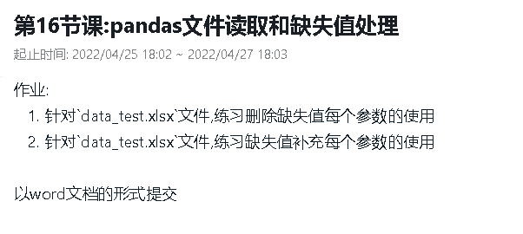

19大数据4 王鑫 2019122101334

读取数据

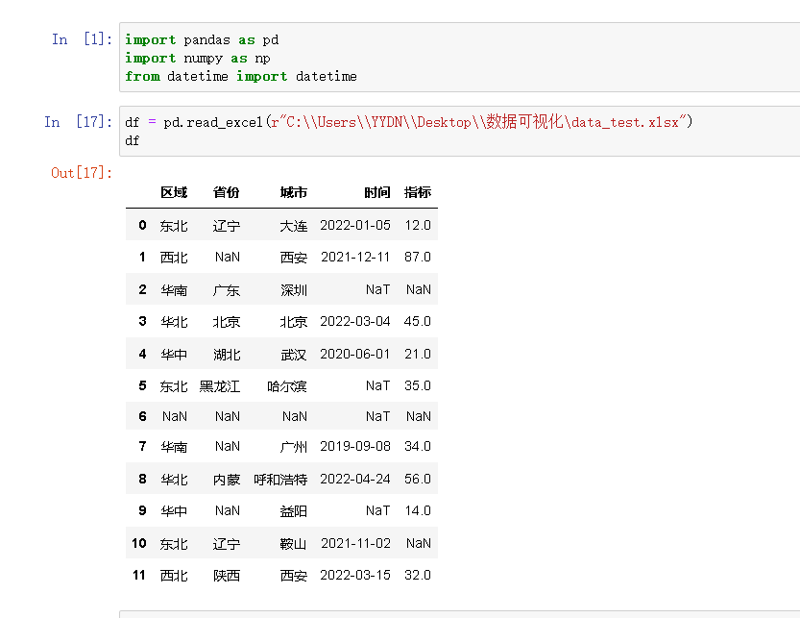

1. **缺失值删除练习**

1.1删除至少缺少一个元素的行

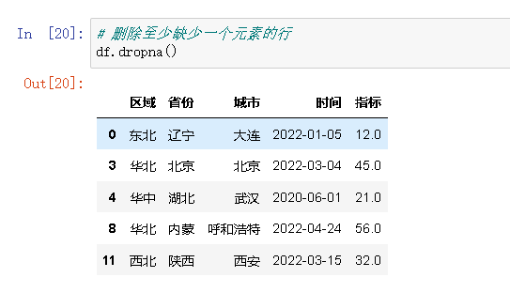

1.2删除至少缺少一个元素的列

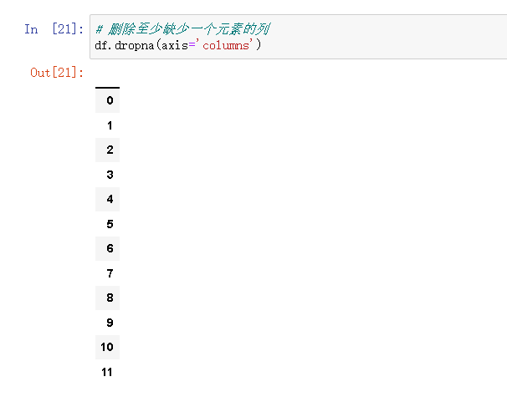

1.3删除缺少所有元素的行

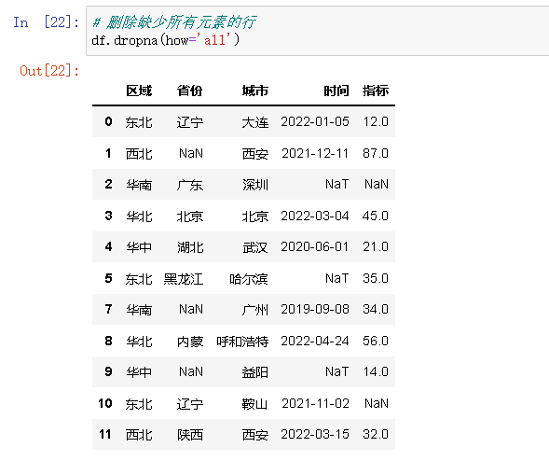

1.4仅保留至少有2个非NA值的行

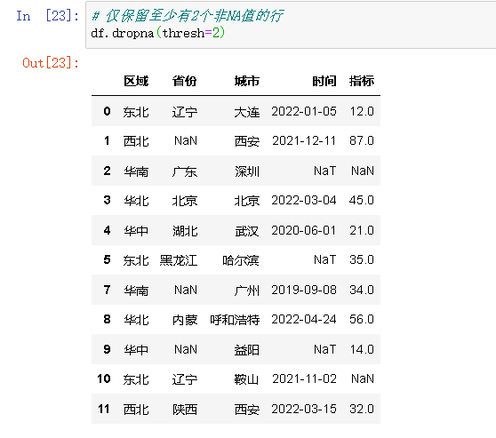

1.5定义在哪些列中查找缺少的值

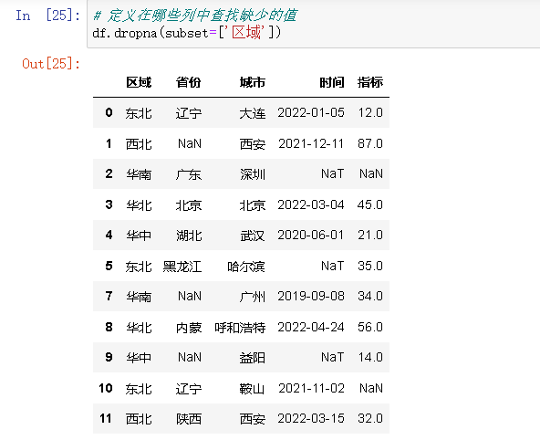

1.6在同一个变量中保留操作数据

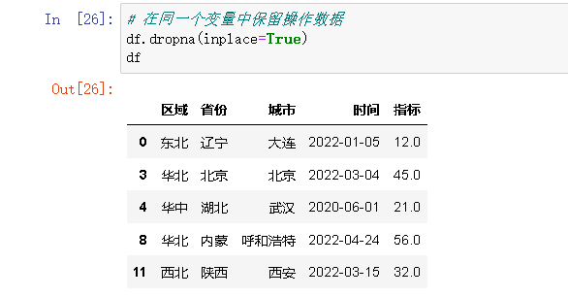

1. **缺失值补充**

2.1将所有NaN元素替换为1

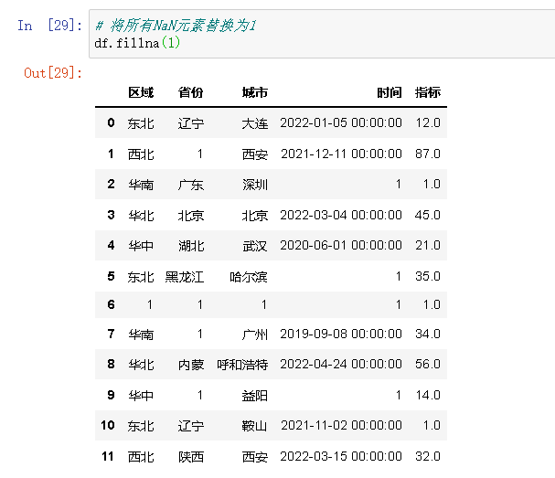

2.2向前传播非空值

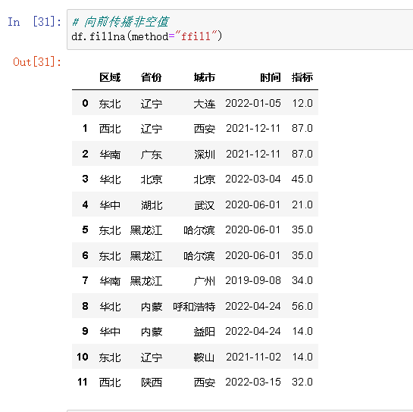

2.3向后传播非空值

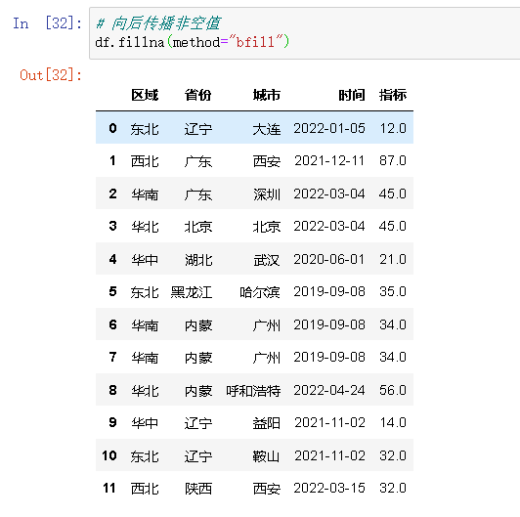

2.4将列“区域”、“省份”、“城市”、“时间”、“指标”中的所有NaN元素分别替换为A、B、C、D、E。

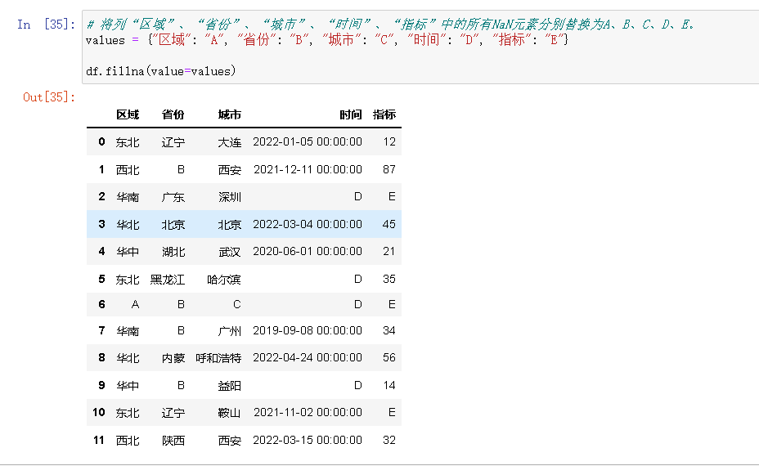

2.5当使用数据填充时，替换会沿着相同的列名和索引进行

